###### LICEUM OGÓLNOKSZTAŁCĄCE

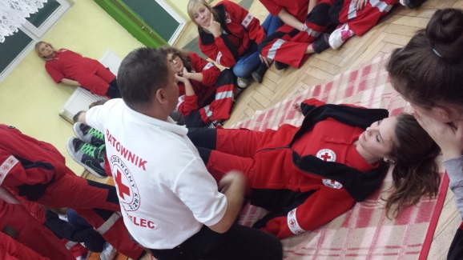 **klasa I z – oddział zdrowotny**

Każdy z Was może spotkać się z sytuacją zagrożenia życia. Wiele ofiar wypadków umiera ponieważ świadkowie nie umieją, bądź boją się udzielić pierwszej pomocy. Dlatego nasze liceum proponuje kształcenie w klasie z elementami przygotowania medycznego, aby zapoznać młodzież   
z zasadami udzielania pierwszej pomocy przedmedycznej   
i wyćwiczyć podstawowe czynności ratownicze.

Jednocześnie w ramach przedmiotów ogólnokształcących realizowany jest rozszerzony program nauczania biologii i chemii. W ramach zajęć uzupełniających realizowane będą zajęcia z podstaw ratownictwa, zdrowia publicznego, język migowy oraz dodatkowe praktyki w zakładach leczniczych i Domach Pomocy Społecznej. Uczniowie klasy zdrowotnej zapoznają się z specyfiką pracy w różnych zawodach medycznych oraz poznają możliwości podjęcia pracy po ukończeniu tego kierunku.

**Co zyskasz kończąc szkołę?!**

* certyfikat pierwszej pomocy,
* możliwość w dalszej perspektywie zatrudnienia w placówkach służby zdrowia i opieki społecznej, sanatoriach, SPA itp.
* ukierunkowanie do kontynuowania nauki z zakresu ratownictwa medycznego, pielęgniarstwa, opieki socjalnej
* umiejętność udzielania pierwszej pomocy i kwalifikowanej pierwszej pomocy,
* wiedzę i umiejętności pomocne w samorealizacji w ochotniczych służbach ratunkowych tj. OSP,GOPR,WOPR

**Warunki, które powinien spełniać kandydat do naszej klasy:**

* musi być odporny na widok krwi i uszkodzenia ciała,
* musi liczyć się z ponoszeniem dodatkowych kosztów związanych z realizacją programu "elementy ratownictwa medycznego" (obozy szkoleniowe, wycieczki, warsztaty, odzież specjalistyczna),
* być czułym na krzywdę ludzką, być wzorem postaw obywatelskich,
* być chętnym do działań pomocowych i społecznych (wolontariat),

**Informacje dla kandydatów do klasy pierwszej:**

* minimalna ilość punktów rekrutacyjnych decydująca o zakwalifikowaniu kandydata do rekrutacji: **70**
* przedmioty wybrane do naliczania punktów rekrutacyjnych:

**język polski, język obcy, biologia, chemia**